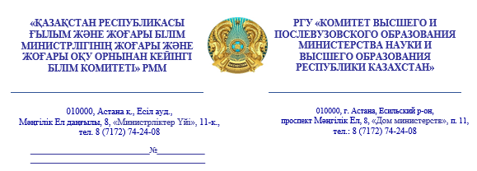
Исходящий номер: ЗТ-А-62/14-2 от 07.03.2023
Бланк сериялық нөмірсіз жарамсыз болып табылады. Жауап қайтарғанда міндетті түрде біздің № және күні көрсетілуі керек.
Бланк без серийного номера не действителен. При ответе обязательно ссылаться на наш № и дату.

Организациям высшего и
послевузовского образования

Комитет высшего и послевузовского образования Министерства науки и высшего образования Республики Казахстан сообщает, что 29 марта 2023 г. в Национальной академической библиотеке Республики Казахстан состоится презентация книги «Духовное наследие Яссауи».
Автор - Абуов Айдар Паркулович, доктор философских наук, профессор. Является автором ряда трудов, монографий и учебников по философии, истории, религиоведению. Книга издана на казахском и русском языках, и рассчитана на широкий круг читателей: студентов и школьников, магистрантов, научных работников, а также для всех тех, кто интересуется историей культурного наследия Казахстана.
Желающих принять участие в данном мероприятии, а также по всем интересующим вопросам просим обращаться по телефонам: 87019155239, 8/727/2207660, 87013309727, www.studyinn.kz

Заместитель председателя Б. Нарбекова

Исп.: А.Айткужинова, 74-20-67

Издатель ЭЦП - Удостоверяющий центр Государственных органов, Республика Казахстан, KZ, IIN630620400840, МУХАТАЕВНА

